LE MONDE DES OISEAUX (3)

- Des outils pour chasser et pour manger.
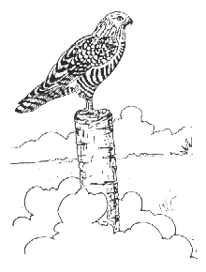
Perchée sur un piquet, une buse, parfaitement immobile, surveille son territoire de chasse. Soudain, elle aperçoit un campagnol qui sort de la haie. La buse reste immobile. Lorsque le campagnol atteint le milieu de la prairie, la buse, d’un vol rapide, fond sur lui. Les griffes du rapace s’enfoncent dans le corps de la proie qui est tuée sur le coup. Grâce à son bec crochu, la buse déchire les chairs et mange sa proie.

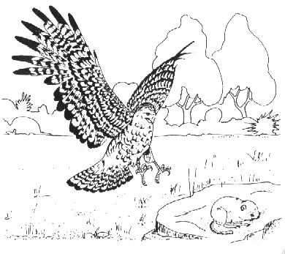
Mets un numéro à chacune des étiquettes pour reconstituer le film de la chasse de la buse en utilisant les informations données dans le texte ci-dessus.

Apercevoir
Manger

S’approcher Capturer Tuer Surveiller
Un oiseau qui mange des graines ou des petits insectes n’a pas le même bec qu’un rapace qui découpe et déchire la chair de ses proies. Chaque oiseau a le bec qui convient à son régime alimentaire.
- A quoi sert le bec de l’oiseau ?
- A manger
- Construire son nid
- Entretenir ses plumes
- Se défendre…


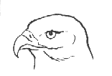
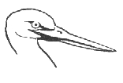
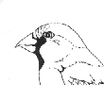

3. Les oiseaux utilisent leur bec comme de vrais outils. A quoi te font penser ceux-ci ? (Relie les becs aux outils)

1
2
3
4
5
6

__ Son bec large et plat pour filtrer, dans l’eau, des plantes et des bestioles.
__ Avec son long bec, il pêche des poissons, des escargots, des grenouilles etc…
__ Il tue ses proies et les dépèce avec son bec crochu.
__ Avec son long bec, il frappe l’écorce des arbres pour faire sortir les insectes.
__ Son bec large et court lui permet de piquer et d’écraser des graines.
__ Son bec solide et conique lui sert à croquer des noyaux de cerises.

